***Opis do załącznika nr 2.1***

***Poz. 1 - Gwintownik ręczny M10 – 10 zestawów***

Przeznaczone do zastosowań ogólnych, do gwintowania otworów przelotowych i nieprzelotowych (<2.5d), w stalach konstrukcyjnych węglowych, niskostopowych i staliwie o wytrzymałości do Rm < 600MPa.

## Specyfikacja techniczna:

* **marka:** Horn
* **typ gwintu:** metryczny zwykły prawoskrętny.
* **twardość:** 60°HRc (+/-1°).
* **ilość rowków wiórowych:** 3.
* **zarys gwintu:** kąt 60°.
* **materiał wykonania:** stal stopowa narzędziowa NC6 (W-1.2063).

## W zestawie:

* gwintownik nr1 (zdzierak)
* gwintownik nr2 (wykańczak)
* dedykowane plastikowe etui

## Normy:

* Zgodne z normą: DIN-2181/2P.
* norma gwintu: ISO DIN-13.
* tolerancja gwintu: ISO2 (6H).

Zalecana **średnica otworu** pod gwintowanie to **ø8.5 mm.**

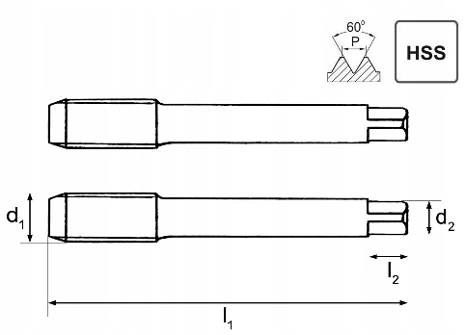

**Wymiary (rysunek techniczny):**

* gwint (d1): **M10.**
* skok gwintu (P):**1 mm.**
* długość części całkowitej (l1): **70 mm.**
* długość uchwytu zabieraka (l2): **8 mm.**
* średnica uchwytu zabieraka (d2):**kwadrat 5.5 mm.**

[***https://allegro.pl/oferta/gwintownik-m10-reczny-m10x1mm-2-szt-din-2181-2p-13102533083***](https://allegro.pl/oferta/gwintownik-m10-reczny-m10x1mm-2-szt-din-2181-2p-13102533083)

***poz. 2 - Gwintownik ręczny M8 – 10 zestawów***

Przeznaczone do zastosowań ogólnych, do gwintowania otworów przelotowych i nieprzelotowych (<2.5d), w stalach konstrukcyjnych węglowych, niskostopowych i staliwie o wytrzymałości do Rm < 600MPa.

## Specyfikacja techniczna:

* **marka:** Horn
* **typ gwintu:** metryczny zwykły prawoskrętny.
* **twardość:** 60°HRc (+/-1°).
* **ilość rowków wiórowych:** 3.
* **zarys gwintu:** kąt 60°.
* **materiał wykonania:** stal stopowa narzędziowa NC6 (W-1.2063).

## W zestawie:

* gwintownik nr1 (zdzierak)
* gwintownik nr2 (wykańczak)
* dedykowane plastikowe etui

## Normy:

* Zgodne z normą: DIN-2181/2P.
* norma gwintu: ISO DIN-13.
* tolerancja gwintu: ISO2 (6H).

Zalecana **średnica otworu** pod gwintowanie to **ø 7,0 mm.**

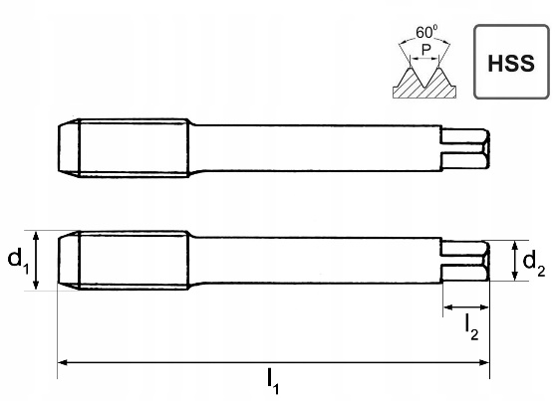

# Wymiary (rysunek techniczny):

* gwint (d1): **M8.**
* skok gwintu (P):**1 mm.**
* długość części całkowitej (l1): **63 mm.**
* długość uchwytu zabieraka (l2): **8 mm.**
* średnica uchwytu zabieraka (d2):**kwadrat 4.9 mm.**

[***https://allegro.pl/oferta/gwintownik-m8-reczny-m8x1-mm-2-szt-din-2181-2p-13102533268***](https://allegro.pl/oferta/gwintownik-m8-reczny-m8x1-mm-2-szt-din-2181-2p-13102533268)

***poz. 3 - Gwintownik ręczny M6 – 3 zestawy***

**Gwintownik ręczny lewy M6 DIN-352 HSS M**

Fanar - A1-260001-0060

* **Rozmiar gwintu:** M6
* **Typ gwintu:** Metryczny (M)
* **Rodzaj materiału wykonania:** HSS
* **Norma:** DIN-352, DIN-352
* **Pokrycie:** Brak
* **Kierunek gwintu:** Lewy
* **Materiał obrabiany:** Stal (P)
* **Skok gwintu:** 1 mm
* **Długość całkowita (l1):** 56 mm
* **Długość części roboczej (l2):** 18 mm
* **Maksymalna głębokość gwintowania (l3):** 27 mm
* **Średnica chwytu (d2):** 6 mm
* **Wielkość zabieraka kwadratowego (a):** 4,9 mm
* **Tolerancja:** ISO2(6H)
* **Nakrój:** ~2P
* **Kraj produkcji:** Polska
* **Numer Katalogowy:** A1-260001-0060
* **Ilość sztuk w komplecie:** 2
* **Otwór pod gwint:** 5

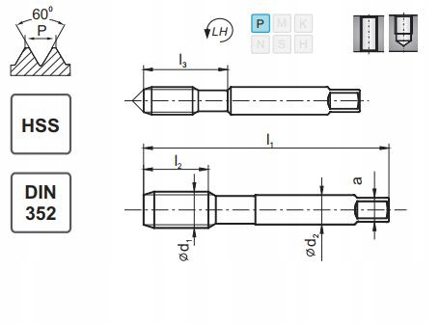

[***https://allegro.pl/oferta/gwintownik-reczny-lewy-m6-din-352-hss-fanar-12073030942?bi_s=ads&bi_m=listing:desktop:queryandcategory&bi_c=YTI1ZTdlNzQtNDFiNC00NGY1LTk5N2MtNzEwZTkxZTMxOTU2AA&bi_t=ape&referrer=proxy&emission_unit_id=cebe6d64-8ad5-4fcd-95b6-856b045e9126***](https://allegro.pl/oferta/gwintownik-reczny-lewy-m6-din-352-hss-fanar-12073030942?bi_s=ads&bi_m=listing:desktop:queryandcategory&bi_c=YTI1ZTdlNzQtNDFiNC00NGY1LTk5N2MtNzEwZTkxZTMxOTU2AA&bi_t=ape&referrer=proxy&emission_unit_id=cebe6d64-8ad5-4fcd-95b6-856b045e9126)

***poz. 4 - Pokrętło do gwintownika ręcznego M3 -M12 – 12 zestawów***

**Gwintownik ręczny lewy M6 DIN-352 HSS M**

Fanar - A1-260001-0060

* **Rozmiar gwintu:** M6
* **Typ gwintu:** Metryczny (M)
* **Rodzaj materiału wykonania:** HSS
* **Norma:** DIN-352, DIN-352
* **Pokrycie:** Brak
* **Kierunek gwintu:** Lewy
* **Materiał obrabiany:** Stal (P)
* **Skok gwintu:** 1 mm
* **Długość całkowita (l1):** 56 mm
* **Długość części roboczej (l2):** 18 mm
* **Maksymalna głębokość gwintowania (l3):** 27 mm
* **Średnica chwytu (d2):** 6 mm
* **Wielkość zabieraka kwadratowego (a):** 4,9 mm
* **Tolerancja:** ISO2(6H)
* **Nakrój:** ~2P
* **Kraj produkcji:** Polska
* **Numer Katalogowy:** A1-260001-0060
* **Ilość sztuk w komplecie:** 2
* **Otwór pod gwint:** 5



[***https://allegro.pl/oferta/gwintownik-reczny-lewy-m6-din-352-hss-fanar-12073030942?bi_s=ads&bi_m=listing:desktop:queryandcategory&bi_c=YTI1ZTdlNzQtNDFiNC00NGY1LTk5N2MtNzEwZTkxZTMxOTU2AA&bi_t=ape&referrer=proxy&emission_unit_id=cebe6d64-8ad5-4fcd-95b6-856b045e9126***](https://allegro.pl/oferta/gwintownik-reczny-lewy-m6-din-352-hss-fanar-12073030942?bi_s=ads&bi_m=listing:desktop:queryandcategory&bi_c=YTI1ZTdlNzQtNDFiNC00NGY1LTk5N2MtNzEwZTkxZTMxOTU2AA&bi_t=ape&referrer=proxy&emission_unit_id=cebe6d64-8ad5-4fcd-95b6-856b045e9126)

***poz. 5 - Pokrętło narzynki 25x9 – 1 sztuka***

# Pokrętło do narzynek PBGa/m - 25x9 M7÷M9 V0-103000-2509

Pokrętła do mocowania i obróbki gwintownikami ręcznymi i narzynkami. Pokrętła dostępne są w trzech wariantach &ndash; klasycznym, typu "T" oraz z grzechotką.

Oznaczenie - PBGa/m - 25x9 T - I - 220 ISO-529 - DIN-352 - M - M7 ÷ M9

PRODUCENT: **Fabryka Narzędzi FANAR S.A.**

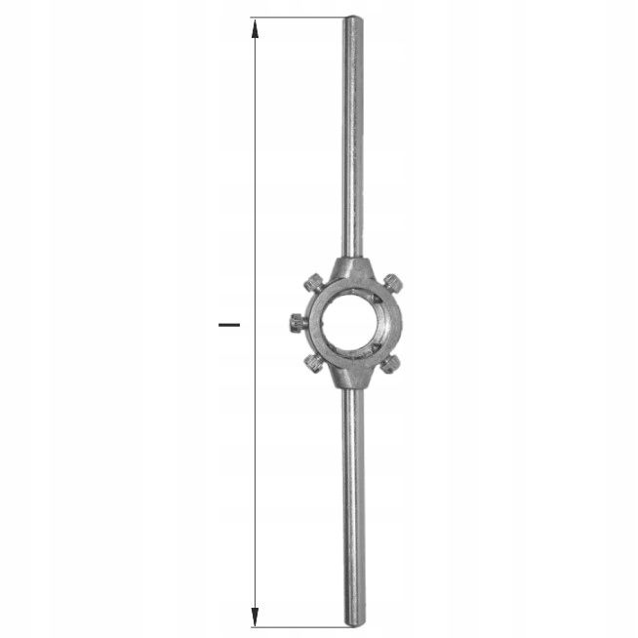

[***https://allegro.pl/oferta/pokretlo-do-narzynek-pbga-m-25x9-m7-m9-12229212384***](https://allegro.pl/oferta/pokretlo-do-narzynek-pbga-m-25x9-m7-m9-12229212384)

***Poz. 6 - Czujnik zegarowy 0-10 0,01 + statyw magnetyczny + końcówki pomiarowe w skrzynce drewnianej – 1 zestaw***

# KOMPLET

* PODSTAWA MAGNETYCZNA KULOWA
* CZUJNIK ZEGAROWY 0-10 0,01MM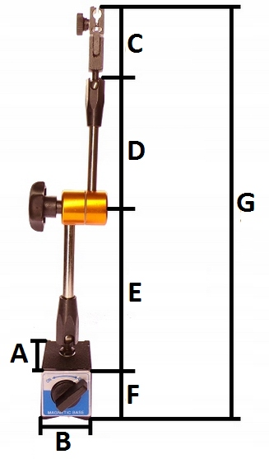

# Specyfikacja czujnika zegarowego

* Zakres pomiaru 0-10mm
* Dokładność pomiaru 0,01mm
* Możliwość chwytu do statywu za trzpień i za "ucho"
* Średnica trzpienia do mocowania 8mm
* Średnica otworu w "uchu" 6,9mm
* Średnica przy tarczy 58mm
* Bardzo czytelna skala

# Specyfikacja statywu magnetycznego

* Podstawa 50x55x64mm
* Solidny mechanizm do blokowania
* Mocowanie czujników za trzpień 8mm
* Wszystkie ramiona blokowane jednym pokrętłem

# Wymiary

* A- 64mm
* B- 50mm
* C- 65mm
* 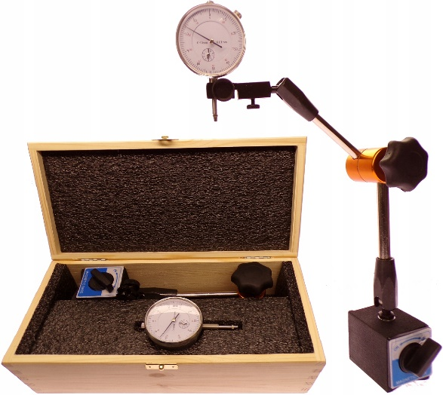D- 120mm
* E- 150mm
* F- 55mm
* G- 390mm

***https://allegro.pl/oferta/czujnik-zegarowy-0-10-0-01mm-statyw-magnetyczny-uchwyt-podstawa-12013659094***

***poz. 7 - Lutownica transformatorowa 250W – 2 sztuki***

Lutownica transformatorowa LED 230V - 50Hz - **0-250W** **polskiego producenta TEX** o kilkudziesięcioletniej tradycji w produkcji lutownic transformatorowych.

Urządzenie posiada wbudowaną regulację mocy, która pozwala

na dobranie odpowiedniej temperatury grota.

Temperatura grotu **400°C**

Regulowana moc**0-250W**

Jedna z **najlepszych lutownic** dostępnych na polskim rynku, lutownica w całości wyprodukowana **w Polsce** z surowców pozyskiwanych w **naszym kraju** - wysoka jakość gwarantowana.

Lutownica o zwiększonej mocy, wyposażona jest w **mocną diodę LED,** która zdecydowanie mocniej od standardowych żarówek **oświetla punkt  lutowania**, ponadto dioda automatycznie **uruchamia się** w trakcie pracy.

Urządzenie **doskonale łączy** części metalowe za pomocą miękkiego spoiwa cynowo-ołowiowego.

Lutownica **błyskawicznie rozgrzewa grot do temperatury ~400°C.** Gwarantuje to szybkie i sprawne lutowanie.

W zależności od dostawy, elementy lutownic mogą różnić się kolorami.

**PARAMETRY:**

* **regulowana moc**: 0-250W
* **temperatura grotu**: 400°C
* **napięcie zasilania**: 230V ~ 50Hz
* **dioda LED** oświetlająca punkt ładowania 15Cd 10mm
* **polski producent**
* lutownica w całości wykonana z **polskich surowców**
* **wysoka jakość** wykonania i niezawodności
* instrukcja obsługi
* POLSKI WYRÓB
* **gw.**12 miesięcy
* **kolor** - czerwona

**Zestaw zawiera:**

* Lutownica **0-250W**
* Opakowanie - BULK (woreczek strunowy)
* Instrukcja obsługi
* gratis: 1 grot

[***https://allegro.pl/oferta/polska-lutownica-tex-z-regulacja-mocy-0-250w-red-8662997796***](https://allegro.pl/oferta/polska-lutownica-tex-z-regulacja-mocy-0-250w-red-8662997796)

***poz. 8 - Zestaw konektorów i koszulek termokurczliwych do przewodów elektrycznych instalacji samochodowych – 3 zestawy***

**Zestaw konektorów izolowanych - 350 szt. + rurki termokurczliwe - 328 szt.**

Zestaw spakowany jest w praktyczne plastikowe pudełko z podziałkami. Ułatwia ono zachowanie porządku w miejscu pracy oraz późniejsze przechowywanie.

Łącznie **350 konektorów** w wielu typach oraz **328 rurek termokurczliwych** o różnych rozmiarach w plastikowym organizerze.

Duża ilość elementów jest gwarancją użyteczności zestawu przez długi czas.

**Specyfikacja konektorów:**

**1. Czerwony: AWG 22-18, przekrój 0.5-1.5 mm²**

* złącze nakładkowe - 15 szt
* złącze widełkowe - 20 szt
* złącze płaskie męskie - 25 szt
* złącze płaskie żeńskie - 25 szt
* złącze oczkowe M4 - 20 szt
* złącze oczkowe M5 - 20 szt
* złącza oczkowe M6 - 20 szt

**2. Niebieski: AWG 16-14, przekrój 1,5-2,5 mm²**

* złącze nakładkowe - 15 szt
* złącze widełkowe - 20 szt
* złącze płaskie męskie - 25 szt
* złącze płaskie żeńskie - 25 szt
* złącze oczkowe M4 - 20 szt
* złącze oczkowe M5 - 20 szt
* złącza oczkowe M6 - 20 szt

**3. Inne złącza:**

* złącze OT-10A - 15 szt
* złącze DT8 - 15 szt
* walcowany terminal - 15 szt

**Specyfikacja termokurczek:**

* 120 x  φ1.0 x 40mm
* 60 x  φ2.0 x 40mm
* 32 x  φ3.0 x 40mm
* 32 x  φ4.0 x 40mm
* 32 x  φ6.0 x 40mm
* 20 x  φ8.0 x 80mm
* 16 x  φ10.0 x 80mm
* 16 x  φ14.0 x 80mm

[***https://allegro.pl/oferta/zestaw-konektorow-izolowanych-i-termokurczek-678-szt-14439209281***](https://allegro.pl/oferta/zestaw-konektorow-izolowanych-i-termokurczek-678-szt-14439209281)

***poz. 9 - lampa LED GARAZOWA 50W 230V – 2 sztuki***

# HALOGEN LED 50W COB  HERMETYCZNY

**Halogeny rozpraszający 160 stopni 50w**

## Cechy produktu:

* materiał: ALUMINIUM + elektronika + szkło
* zasilanie: 230 VOLT
* duży kąt świecenia - 160 stopni
* klasa ochronności: **IP65**

**SPECYFIKACJA:**

* Zasilanie: 230 **Volt**
* **Moc: 50W**
* **Jasność: 6000lm**
* Kąt padania światła: **160 stopni**
* Barwa: **Diamond White**, biały zimny
* Poziom ochrony: **IP65** - wodoodporność, zabezpieczenie przed kurzem, piachem i pyłem
* Zakres pracy od -40 st. C do +50 st. C
* **Żywotność: 50000 h**
* Klasa:**A+**
* **Typ dystrybucji światła:**światło rozproszone
* kolor: **czarny**
* Materiał wykonania:**stal, aluminium, szkło**

**Skład zestawu:**

**-**Lampa halogen **50 Wat**

**-**Kabel o**długości**około**30**centymetrów

**-  Współczynnik oddawania barw CRI>80**

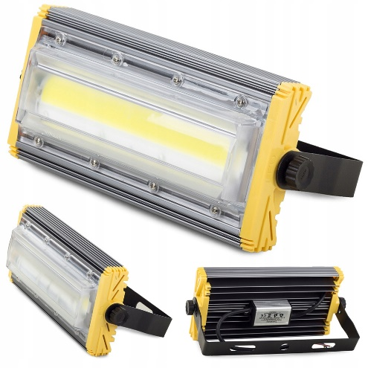

[***https://allegro.pl/oferta/lampa-led-garazowa-50w-230v-uliczna-warsztatowa-sufitowa-14549791486***](https://allegro.pl/oferta/lampa-led-garazowa-50w-230v-uliczna-warsztatowa-sufitowa-14549791486)

***poz. 10 - Płaskownik stalowy 50x5 - o długości 1m – 10 sztuk***

# PŁASKOWNIK 50x5 mm - odcinek 1 metr.

## Pręt płaski wykonany z najpopularniejszej stali konstrukcyjnej gatunku S235JR.

**Podstawowe parametry:**

* szerokość: **50 mm**
* wysokość: **5 mm**
* waga 1 sztuki: **ok. 1,96 kg**

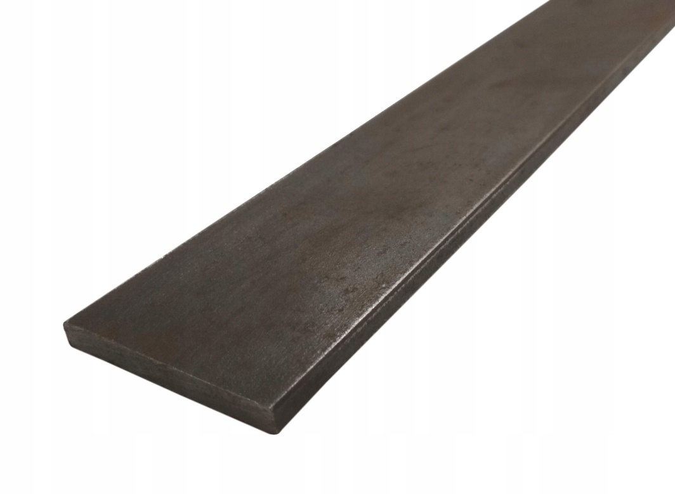

[***https://allegro.pl/oferta/plaskownik-stalowy-50x5-mm-odcinek-100cm-1m-7656909630***](https://allegro.pl/oferta/plaskownik-stalowy-50x5-mm-odcinek-100cm-1m-7656909630)

***poz. 11 - Pręt stalowy fi12 - o długości 1,5 m – 10 sztuk***

# Dane techniczne:

* **Materiał:**Stal S235JRC
* **Kształ:**Pręt okrągły stalowy ciągniony
* **Metoda produkcji:** ciągniony na zimno
* **Tolerancja długości:**+/- 2 mm
* **Ilość sprzedawana:** 1szt x 1500mm (150 cm)

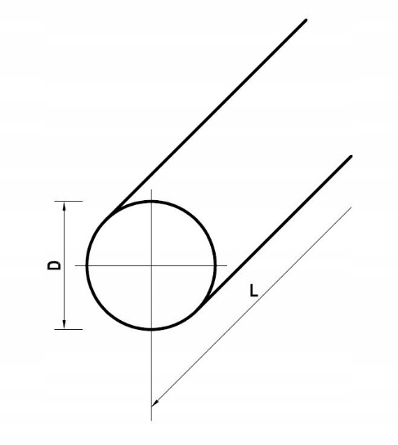

# Parametry techniczne:

* **D (średnica) = 1,2cm**
* **L (długość) = 1500 mm (150 cm)**

[***https://allegro.pl/oferta/pret-okragly-stalowy-ciagniony-fi-12-l-150cm-13306165339***](https://allegro.pl/oferta/pret-okragly-stalowy-ciagniony-fi-12-l-150cm-13306165339)

***poz. 12 - Kątownik stalowy 20x20x3 - o długości 1,5m – 10 sztuk***

# Dane techniczne:

* **Materiał:**Stal S235
* **Kształ:**Profil kątowy równoramienny
* **Metoda produkcji:**gorącowalcowane
* **Tolerancja długości:**+/- 3 mm
* **Ilość sprzedawana:** 1szt x 1500mm (150 cm)

# Parametry techniczne:

* **t (grubość ścianki) = 3 mm**
* **a (długość ramienia)= 20 mm**
* **L (długość profilu) = 1500 mm (150 cm)**

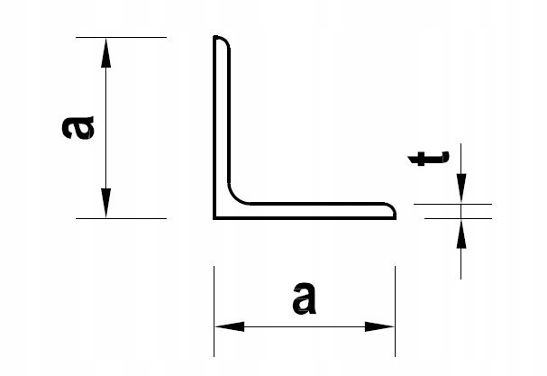

[***https://allegro.pl/oferta/katownik-stalowy-g-w-20-x-20-x-3-l-150-cm-13160785763***](https://allegro.pl/oferta/katownik-stalowy-g-w-20-x-20-x-3-l-150-cm-13160785763)

We wszystkich zapisach zapytania ofertowego oraz jego załącznikach, w których Zamawiający odwołuje się do norm, aprobat, specyfikacji technicznych lub systemów odniesienia zgodnie z art. 30 ust. 4 pzp, Zamawiający dopuszcza rozwiązania równoważne opisywanym. W przypadku, gdy w opisie przedmiotu zamówienia podano nazwy materiałów, produktów lub urządzeń konkretnych producentów to należy traktować to jedynie jako określenie pożądanego standardu i jakości. We wszystkich takich sytuacjach Wykonawca może zaoferować równoważne materiały, produkty lub urządzenia o co najmniej takich samych parametrach. Przez równoważność produktu rozumie się zaoferowanie produktu, którego parametry techniczne zastosowanych materiałów są co najmniej takie same jak produktów opisanych w zapytaniu ofertowym. W przypadku zaoferowania rozwiązania równoważnego, Wykonawca zobowiązany jest wykazać równoważność zastosowanych rozwiązań.

***Opis do załącznika nr 2.2***

***Poz. 1 - Zestaw do demonstracji linii pola magnetycznego przewodników z prądem – 1 zestaw***

Zestaw zawiera trzy elementy do demonstracji, za pomocą żelaznych opiłków, linii pola magnetycznego wytwarzanego przez prąd płynący w przewodnikach: prostym, kołowym i zwojnicy. Opiłki znajdują się między płytkami, w których zamocowane są przewodniki.

Zestaw zawiera trzy przyrządy przeznaczone do demonstracji kształtu linii pola magnetycznego wokół przewodników (prostoliniowego, kołowego oraz tworzącego zwojnicę), w których płynie prąd. Przewodniki przechodzą przez plastikowe, przezroczyste panele wypełnione olejem z opiłkami żelaznymi.

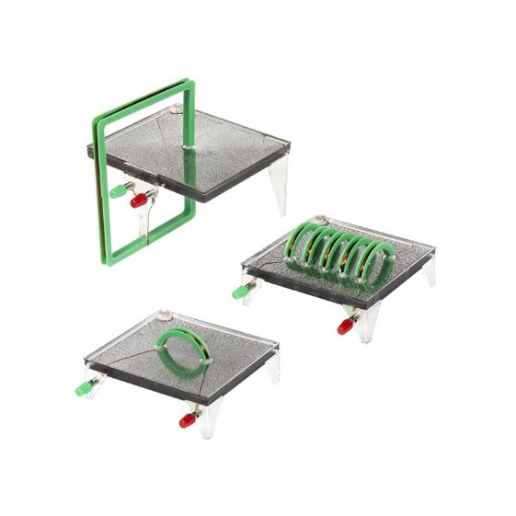

[***https://www.eduvis.pl/oferta/fizyka-pomoce-dydaktyczne/zestaw-nr-94-zestaw-do-demonstracji-linii-pola-magnetycznego-przewodnikow-z-pradem-detail***](https://www.eduvis.pl/oferta/fizyka-pomoce-dydaktyczne/zestaw-nr-94-zestaw-do-demonstracji-linii-pola-magnetycznego-przewodnikow-z-pradem-detail)

We wszystkich zapisach zapytania ofertowego oraz jego załącznikach, w których Zamawiający odwołuje się do norm, aprobat, specyfikacji technicznych lub systemów odniesienia zgodnie z art. 30 ust. 4 pzp, Zamawiający dopuszcza rozwiązania równoważne opisywanym. W przypadku, gdy w opisie przedmiotu zamówienia podano nazwy materiałów, produktów lub urządzeń konkretnych producentów to należy traktować to jedynie jako określenie pożądanego standardu i jakości. We wszystkich takich sytuacjach Wykonawca może zaoferować równoważne materiały, produkty lub urządzenia o co najmniej takich samych parametrach. Przez równoważność produktu rozumie się zaoferowanie produktu, którego parametry techniczne zastosowanych materiałów są co najmniej takie same jak produktów opisanych w zapytaniu ofertowym. W przypadku zaoferowania rozwiązania równoważnego, Wykonawca zobowiązany jest wykazać równoważność zastosowanych rozwiązań.

***Opis do załącznika nr 2.3***

***Poz. 1 - mysz bezprzewodowa optyczna, interfejs: bluetooth – 10 sztuk***

Dane podstawowe

Komunikacja z komputerem: Bezprzewodowa

Profil myszy: Uniwersalny

Typ myszy: Optyczna

Wbudowany akumulator: Nie

Dla graczy: Tak

Mysz pionowa: Nie

Interfejs: Bluetooth

Rodzaj zasilania: Bateryjne

Typ baterii: 2 x AAA

Bateria w zestawie: Tak

Zasięg [m]: 10

Rozdzielczość: 1000 dpi, 1600 dpi, 2400 dpi, 4000 dpi

Liczba przycisków: 2

Liczba rolek: 1

Programowalne przyciski: Nie

Dotykowa: Nie

Kolor: Czarny

Gwarancja: 36 miesięcy

Producent Nazwa producenta/importera: Dell Inc.

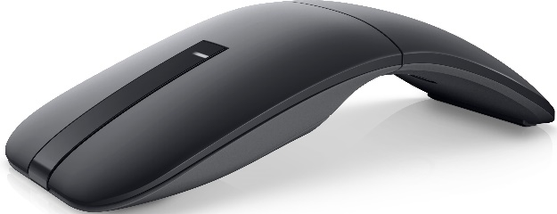

We wszystkich zapisach zapytania ofertowego oraz jego załącznikach, w których Zamawiający odwołuje się do norm, aprobat, specyfikacji technicznych lub systemów odniesienia zgodnie z art. 30 ust. 4 pzp, Zamawiający dopuszcza rozwiązania równoważne opisywanym. W przypadku, gdy w opisie przedmiotu zamówienia podano nazwy materiałów, produktów lub urządzeń konkretnych producentów to należy traktować to jedynie jako określenie pożądanego standardu i jakości. We wszystkich takich sytuacjach Wykonawca może zaoferować równoważne materiały, produkty lub urządzenia o co najmniej takich samych parametrach. Przez równoważność produktu rozumie się zaoferowanie produktu, którego parametry techniczne zastosowanych materiałów są co najmniej takie same jak produktów opisanych w zapytaniu ofertowym. W przypadku zaoferowania rozwiązania równoważnego, Wykonawca zobowiązany jest wykazać równoważność zastosowanych rozwiązań.

***Opis do załącznika nr 2.4***

***Poz. 1 – mapa Polski 3D – 1 sztuka***

***Drewniana mapa Polski 3D***

***Kolorystyka: wzór IX***

***Rozmiar: 100x100cm***

***Opcja: Granice + nazwy województw + główne miasta***

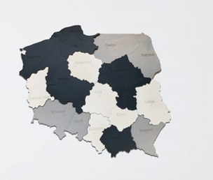

## Zawartość paczki

Każda paczka zawiera:

* mapę Polski 3D (w języku polskim) w wybranej kolorystyce, rozmiarze, oraz wariancie,
* dwustronną, akrylową taśmę 3M, aby zamontować mapę na ścianę,
* 10 sztuk pinezek.

<https://losokawood.com/sklep/drewniana-mapa-swiata/drewniane-mapy-polski-3d/drewniana-mapa-polski-3d/>

***Poz. 2 – lupa 3x 110mm – 5 sztuk***

# LUPA 110 mm SZKŁO POWIĘKSZAJĄCE 3X

# Duża / Klasyczna

* numer: **110**
* kolor: **czarny / zielony**
* obudowa: tworzywo sztuczne
* średnica soczewki: **98 mm**
* długość całkowita:**22 cm**
* długość rączki: **11,5 cm**

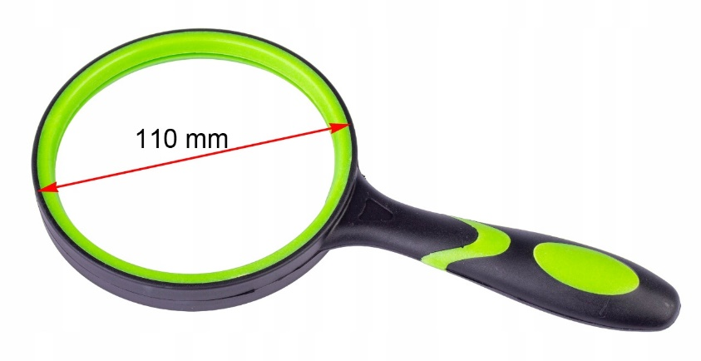

<https://allegro.pl/oferta/duza-lupa-klasyczna-szklo-powiekszajace-110-mm-14520310501>

***Poz. 3 – kalkulator – 15 sztuk***

# Kalkulator Biurowy 12-cyfrowy DM-1200V

Uniwersalny kalkulator CT-512 z 12 cyfrowym wyświetlaczem to urządzenie przydatne w codziennym życiu. Stanowi nieocenioną pomoc w zakresie obliczeń o zróżnicowanym stopniu zaawansowania, od najprostszych rachunków po skomplikowane zadania.

# Specyfikacja:

* Stan: **Nowy**
* **Zapakowany w oryginalne opakowanie**
* **Kalkulator z 12-cyfrowym wyświetlaczem**
* System zasilania: **bateria AA ( brak w zestawie )**
* **Stały kąt nachylenia wyświetlacza**
* Wymiar: **188mm x 145mm x 35mm**
* Kolor: **Srebrny/Czarny**

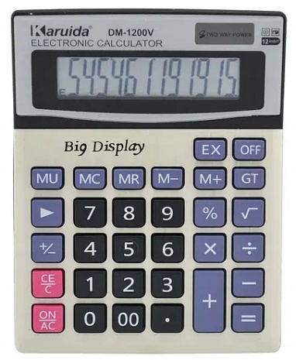

<https://allegro.pl/oferta/kalkulator-biurowy-12-cyfr-dm-1200v-duzy-xl-15143830043>

***Poz. 4 – kompas – 15 sztuk***

**Specyfikacja techniczna:**

* Wysoka jakość wykonania
* Kompas jest wypełniony płynem
* Metalowa obudowa
* Kolor: zielony
* Miarka do 5 cm
* Kompas wyposażony jest w poziomicę
* Można go nosić na szyi

**Wymiary po złożeniu:**

* Długość: 8,5 cm
* Szerokość: 6,3 cm
* Wysokość: 2,5 cm

**Wymiary po rozłożeniu:**

* Długość: 16 cm
* Szerokość: 6,3 cm
* Wysokość: 2 cm

**SPECYFIKACJA**

* podziałka: 360°
* dokładność: 2°
* wymiary (dł/szer/wys): 16,2/6,3/3cm
* waga: 183g
* waga z opakowaniem: 203g
* inne: - korekta deklinacji, - świecące znaczniki, - wodoodporność

**Zestaw zawiera:**

* Fabrycznie nowy kompas
* Etui
* Smycz
* Pudełko
* Instrukcja w j.angielskim

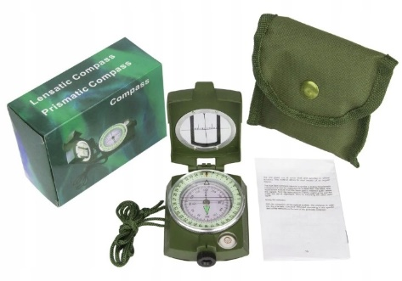

<https://allegro.pl/oferta/kompas-pryzmatyczny-busola-wojskowa-profesjonalny-7840751539>

We wszystkich zapisach zapytania ofertowego oraz jego załącznikach, w których Zamawiający odwołuje się do norm, aprobat, specyfikacji technicznych lub systemów odniesienia zgodnie z art. 30 ust. 4 pzp, Zamawiający dopuszcza rozwiązania równoważne opisywanym. W przypadku, gdy w opisie przedmiotu zamówienia podano nazwy materiałów, produktów lub urządzeń konkretnych producentów to należy traktować to jedynie jako określenie pożądanego standardu i jakości. We wszystkich takich sytuacjach Wykonawca może zaoferować równoważne materiały, produkty lub urządzenia o co najmniej takich samych parametrach. Przez równoważność produktu rozumie się zaoferowanie produktu, którego parametry techniczne zastosowanych materiałów są co najmniej takie same jak produktów opisanych w zapytaniu ofertowym. W przypadku zaoferowania rozwiązania równoważnego, Wykonawca zobowiązany jest wykazać równoważność zastosowanych rozwiązań.